Раздел: | Культура питания
ФИО педагога: | Куницкая Е.В.
Дата: | 4 мая
Класс : 6 | Количество присутствующих: | Количество отсутствующих:
Тема урока: | Уход за одеждой и обувью, их хранение
Цели обучения в соответствии  с учебной программой | 6.2.5.5 - Знать и соблюдать правила по уходу и хранению сезонной одежды и обуви при ограниченной поддержке
Цели урока: | К концу урока все учащиеся смогут: знать правила по уходу за одеждой  узнают особенности ухода за одеждой из различной ткани, сумеют читать ярлыки на одежде  применять знания практике.
критерии | Демонстрирует знание и понимание о правилах ухода за сезонной одеждой;  знает особенности ухода за одеждой из различной ткани;  умеет читать ярлыки на одежде

Ход урока:
Этап урока  /время | Действия педагога | Действия ученика | Оценивание | Ресурсы
начало урока  5 мин | Организационный момент.  Приветствие учителя, проверка явки учащихся и их готовности к уроку.  Рассмотрите изображения на доске с.92. Объясните назначение этих предметов.  Определение темы и целей урока. | Учащиеся обсуждают сегодняшнюю тему, определяют, о чем сегодня  Отвечают на вопросы. | похвала, комментарии | Учебник «Худ.труд» 6 класс стр. 92-93  https://drive.google.com/file/d/10bd3AiPyys-BQTGpxz9UnsArRjFcL2ea/view
середина урока  7 мин  2 мин  5 мин  16 мин  6 мин | первоначально стимулирующий материал  https://drive.google.com/file/d/13gjcYsKFktDb5bMgE48V-wViasb4R12J/view?usp=sharing – изучи презентацию  Срок службы и внешний вид нашей одежды и обуви зависит не только от погодных условий, но и от регулярного ухода и правильного хранения.  Вещи не вечны и, конечно, не могут служить очень долго, так как пачкаются, выгорают, рвутся, на них попадает влага, реагенты, в конце концов, вещи просто выходят из моды или надоедают. Однако никто не станет спорить, что наша одежда, обувь и аксессуары должны хорошо выглядеть, по крайней мере, пока мы их носим.  Грамотная стирка, чистка, глажка и хранение – это залог того, что ваша одежда всегда будут выглядеть хорошо и аккуратно.  - назовите виды ухода за одеждой и обувью?  После изучения тест «Мозговой штурм» «Уход за одеждой и обувью»  - 1. Зависит ли способ ухода за одеждой от свойств ткани?  Да . Нет.  - 2. Вещи из шёлка и шерсти стирают при температуре выше 45 градусов?  Да. Нет.  - 3.Шерстяные вещи сушат наизнанку?  Да. Нет  - 4.Шёлковые вещи отжимают без усилий, а шерстяные выкручивают?  Да. Нет.  - 5.Можно ли с помощью перекиси водорода устранить неприятный запах обуви?  Да. Нет.  - 6. С белой обуви пятна смывают мыльной водой, а с цветной ластиком?  Да. Нет.  - 7. Резиновую обувь моют мыльной водой?  Да. Нет.  - 8. Обувь сушат при комнатной температуре?  Да. Нет.  - 9. Обувь хранят вдали от солнечных лучей?  Да. Нет.  10.Любая обувь впитывает запахи?  Да. Нет.  В презентации вы увидели ярлыки, их обозначение и значение. Прежде, чем гладить, стирать одежду мы смотрим на ярлык.  - Для чего служат ярлыки на одежде?  Рассмотрите символы на стр.93. Зачертите их значение.  Символы стирки белья  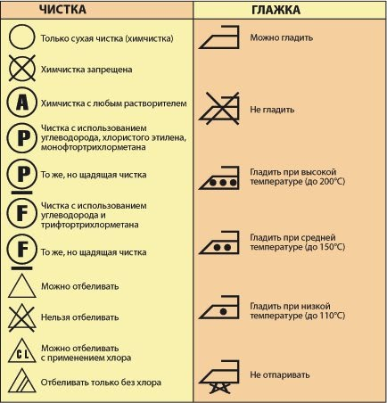  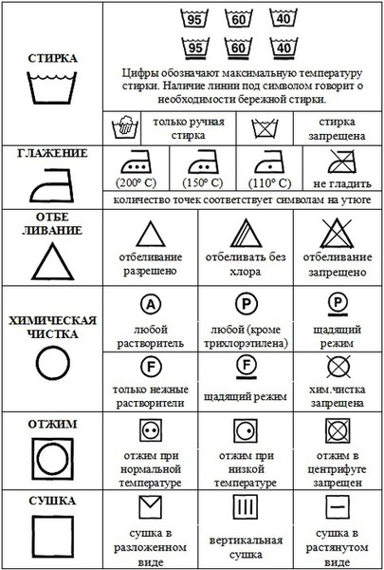  (И)Практическое задание:  Рассмотрите изображения и значение значков по уходу за одеждой на одной из своей вещи. Зарисуй его.  По ярлыкам определить правила ухода за одеждой. Заполните таблицу:  Стирка изделия  Сушка и отжим  Глажка  Отбеливание и химчистка  Дескрипторы:  1. изучают ярлыки и основные символы.  2. Зарисовывают ярлык.  3. знают и понимают символику на ярлыке.  4. заполняют таблицу.  5. Презентуют классу.  Просмотри видео:  https://drive.google.com/file/d/1z-ct4Zc1gNfgFFn0pj4g8HgZ97q9q0mV/view?usp=sharing – видео уход за одеждой (4 мин)  После просмотра ответь:  Почему нужно распределять вещи по цветам перед стиркой?  Почему выводить пятна нужно специальным средством?  Почему нужно выворачивать вещи перед стиркой?  Почему нужно стирать руками или в специальном сетчатом мешочке одежду с вышивкой, стразами и аппликацией? | Изучение и осмысление нового материала, тезисный конспект в тетради.  Устные ответы.  Изучают символы на ярлыках, делают записи в тетрадях.  Просмотр видео, осмысление, отвечают на вопросы по видео устно. | похвала, комментарии учителя, одноклассников.  ФО по в виде комментариев. Смайликов.  Оценивание по дескрипторам  ФО в виде комментариев. | https://drive.google.com/file/d/13gjcYsKFktDb5bMgE48V-wViasb4R12J/view?usp=sharing – презентация  https://www.youtube.com/watch?v=pqzfXR7tW8w бирки на одежде  https://drive.google.com/file/d/1jcDf4FbLEvfHdz6s90ZkKx6xuKhlryKO/view?usp=sharing - бирки на одежде
конец урока  2 мин | 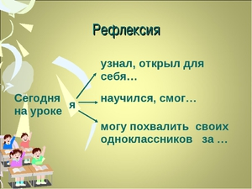 | проводят саморефлексию | самооценивание

